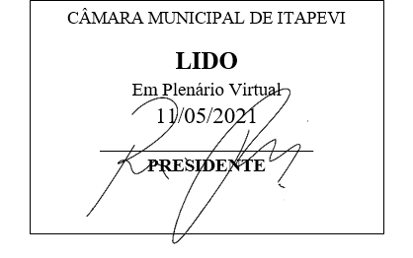
INDICAÇÃO Nº 1165 / 2021
Súmula: Indico ao Governo Municipal, na pessoa do Prefeito Igor Soares, a Instalação de uma Lixeira Comunitária na Rua: São Benedito, Bairro: Pq. Mira Flores – CEP: 06683-330 – Itapevi – SP.

INDICO à Mesa, após ouvido o Douto Plenário, na forma regimental vigente, seja oficiado ao Prefeito Municipal, Excelentíssimo Senhor Igor Soares, para que solicite ao Órgão Municipal competente a Instalação de uma Lixeira Comunitária na Rua: São Benedito, Bairro: Pq. Mira Flores – CEP: 06683-330 – Itapevi – SP.
Justificativa
Senhor Presidente: -
Senhoras e Senhores Vereadores: -
Trata-se de um pedido dos moradores, para que seja feita a Instalação da Lixeira Comunitária. Devido ao aumento de famílias no local, a que possui não está atendendo de forma eficaz. Trazendo aos moradores um grande transtorno. Está virando um criadouro de insetos e um mau cheiro insuportável. A instalação irá contribuir de forma significativa no destino correto e adequado do lixo que é descartado pelos moradores.

Desde já agradeço, e conto com a compreensão de Vossa Senhoria.

Sala das Sessões Benvindo Moreira Nery, 03 de maio de 2021.

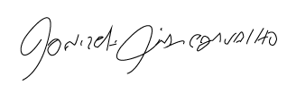

Donizetti Dias Carvalho
Vereador “Zetti da Adega”

